Plano de Projeto

Versão 1.0

Histórico de Revisões

Data | Versão | Descrição | Autor
01/10/2019 | 1.0 | Construção da 1ª. versão do documento | Lucas Eduardo Correa de Souza

Índice
Introdução 6
1. Objetivos 6
2. Escopo 6
3. Plano de Fases 6
1ª Fase: Concepção 6
2ª Fase: Elaboração 6
3ª Fase: Construção 7
4. Plano das Atividades 7
5. Plano de Recursos 8
6. Pré-Requisitos do Cliente 8
7. Aspectos Administrativos 9
8. Custo 9
9 Anexos - PROJETO 9
10. Mapa Mental 11
11. Especificação funcional (Requisitos Funcionais, Requisitos não funcionais e regras de negócio 11
12. Lista de Riscos; 11
13. Glossário 11
14. Protótipos de telas 11
15. Diagrama de Caso de Uso 11
16. Detalhamento de caso de uso 11
17. Matriz de Rastreamento dos Requisitos 12
18. Diagrama de classe 12
19. Diagrama de estados 12
20. Diagrama de atividades 12
21. Modelo ER 12
22. Relatório de testes 12

Introdução

1. Objetivos
O foco desse documento é prover as informações necessárias para o gerente guiar o esforço, o custo, os recursos necessários para o desenvolvimento do sistema <Nome do Sistema>.
Ele também deve ser utilizado pela equipe para conhecer o projeto, bem como suas fases, escopo e informações gerais do mesmo.
Este plano é utilizado pelo gerente de projetos para a elaboração do cronograma e dos recursos necessários, e para verificar o andamento do projeto em relação ao cronograma estimado.
A equipe de desenvolvimento utiliza este plano para entender quais atividades necessitam desempenhar, quando deve fazê-las e que outras atividades dependem do cumprimento dessas.

2. Escopo
Esse documento será utilizado em todas as fases do desenvolvimento do sistema. Ele apresenta uma visão geral das fases de desenvolvimento do projeto e serve como base para estimar o tempo, os recursos e o custo do mesmo.
É muito importante sempre ter o Plano de Projeto como referência, pois qualquer mudança feita em outros documentos, ou mesmo no desenvolvimento irá afetá-lo. De modo que todas as mudanças devem ser atualizadas para que o documento mantenha a consistência.
PROJETO vide Anexo.

3. Plano de Fases

1ª Fase: Concepção

- Período: 20/08/2019– 24/09/2019
- Marco Principal:
  - Construção e entrega dos artefatos de planejamento:
    - Plano de Projeto e Plano de Iterações e Concepção;
    - Mapa Mental
    - Especificação functional (Requisitos Funcionai,Requisitos não funcionais e regras de negócio
    - Lista de Riscos;
    - Glossário
    - Matriz de Rastreamento de Requisitos

2ª Fase: Elaboração
- Período: 24/09/2019 – dd/mm/aaaa
- Marco Principal:
  - Construção e entrega de:
    - Protótipos de telas
    - Diagrama de Caso de Uso
    - Detalhamento de caso de uso
    - Diagrama de classe
    - Diagrama de estados
    - Diagrama de atividades
    - Modelo ER

3ª Fase: Construção
- Período: dd/mm/aaaa – 03/12/2019
- Marco Principal:
  - Construção e entrega de:
    - Desenvolvimento do Back end
    - Desenvolvimento do Front end
    - Programa Executável
    - Testes
    - Avaliação da 1ª Iteração

4. Plano das Atividades

Atividade | Duração | Início | Término
- Plano de Projeto e Plano de Iterações e Concepção; | 2 dias | dd/mm/aaaa | dd/mm/aaaa
- Mapa Mental |  | 28/08/2019 | 24/09/2019
- Especificação functional (Requisitos Funcionai,Requisitos não funcionais e regras de negócio |  | 28/08/2019 | 24/09/2019
- Lista de Riscos; | 2 dias | 28/08/2019 | 24/09/2019
- Glossário |  | 28/08/2019 | 24/09/2019
- Protótipos de telas |  | 28/08/2019 | 24/09/2019
- Diagrama de Caso de Uso |  | 28/08/2019 | 24/09/2019
- Detalhamento de caso de uso |  | 28/08/2019 | 24/09/2019
- Matriz de Rastreamento dos Requisitos |  | 28/08/2019 | 24/09/2019
- Diagrama de classe |  | 24/09/2019 | dd/mm/aaaa
- Diagrama de estados |  | 24/09/2019 | dd/mm/aaaa
- Diagrama de atividades |  | 24/09/2019 | dd/mm/aaaa
- Modelo ER |  | 24/09/2019 | dd/mm/aaaa
- Mapeamento das Classes de Análise em Elementos de Projeto |  | 24/09/2019 | dd/mm/aaaa
- Desenvolvimento do Back end |  | dd/mm/aaaa | dd/mm/aaaa
- Desenvolvimento do Front end |  | dd/mm/aaaa | dd/mm/aaaa
- Programa Executável |  | dd/mm/aaaa | dd/mm/aaaa
- Realizar Testes exploratórios |  | dd/mm/aaaa | dd/mm/aaaa
- Avaliação da 1ª Iteração |  |  | 06/12/2019
- Planejamento da 2ª Iteração |  | dd/mm/aaaa | dd/mm/aaaa
- Especificação dos requisitos a serem implementadas |  | dd/mm/aaaa | dd/mm/aaaa

5. Plano de Recursos

Os recursos (Hardware e Software - Tecnologias) necessários para o desenvolvimento do projeto são:

Hardware
Item | Quantidade | Observação
Computador | 5 | Configuração mínima: Pentium III; 256MB de Mem. Ram; 20 GB HD; Acesso a Internet.

Software - Tecnologias
Item | Observação
Java | Linguagem utilizada na implementação do sistema.
JDK | Kit de desenvolvimento em Java.
Eclipse | IDE de desenvolvimento Java.
Front MySQL | MySQL Front ou PHPMyAdmin – interface gráfica para acesso ao banco de dados MySQL .
CVS | Servidor de Controle de versões.
MySQL | Servidor de Banco de dados.

A tabela abaixo define a equipe de desenvolvimento e seus papéis dentro do projeto.

Membros da Equipe | Papéis
Alberico de Lima Pena Junior | Engenheiro de Software
Andrey Pires Batista | Desenvolvedor/BDA
Flávio Melo Gondim | Arquiteto de Software
Fausto José Feitosa B. Gominho | Desenvolvedor/BDA
Guilherme Alexandre M. Reinaldo | Gerente de Projeto

6. Pré-Requisitos do Cliente

Os recursos (Hardware e Software) necessários para o desenvolvimento do projeto são:

Hardware
Item | Quantidade | Observação
Computador | 1 | Configuração mínima: Pentium III; 256MB de Mem. Ram; 20 GB HD.

Software
Item | Observação
JVM | Java Virtual Machine
MySQL | Servidor de Banco de dados.

7. Aspectos Administrativos

A informações que definem a características que envolvem a entrega do produto, ainda não foram completamente definidas pelo o cliente.

8. Custo

O projeto esta sendo desenvolvido no UniFeanSoft (Laboratório de Informática) na disciplina de “POO3” e contará com a mão de obra dos alunos desta disciplina. Os treinamentos necessários serão dados pelos próprios alunos, uns os outros, e/ou por monitores do UniFeanSoft. Os softwares e hardwares necessários serão disponibilizados pelo UniFeanSoft ou serão utilizados softwares livre. O custo de desenvolvimento nestes aspectos não serão contabilizados para o cliente.

9 Anexos - PROJETO

Você trabalha em uma empresa de desenvolvimento de software que recebeu a seguinte demanda.
Um cliente que costuma realizar muitas compras online para economizar tempo, gasolina e frete está enfrentando dificuldades para identificar o status de entrega das suas aquisições online. Este cliente espera poder visualizar o status de todas as suas compras de forma centralizada a partir dos códigos de rastreio dos Correios. Uma das premissas do projeto é que seja utilizada a API do postomon dos CORREIOS.
https://github.com/PostmonAPI/correios.postmon.com.br
O projeto consiste no desenvolvimento de todas as fases desde definição de escopo, planejamento de tempo, arquitetura do projeto, até a entrega de cada etapa.
Use o Trello para organizar as suas entregas. Compartilhe o quadro com toda a equipe poder acompanhar as entregas.
Resultado esperado:
Entrega 1: 24/09/2019 Projeto (Design) do Software conforme as entregas descritas na próxima seção.
Entrega 2: 03/12/2019 Um software para salvar os códigos de rastreabilidade dos correios para o cliente poder realizar a consulta das compras realizadas.

0) Etapa 0 mindmap
- Levantamento das ideias de uma forma macro, usando a abordagem de Mapa do problema (mindmap); Cada integrante deve sugerir as etapas principais e de cada uma dessas etapas, devem originar-se outras, até o nível de atividades.
1) Etapa 1 trelllo
- Cronograma detalhado com atividades macros e específicas. Associar recursos; Iniciar baseado nos itens abaixo.
2) Etapa 2
- Descrição do projeto; Cenário atual; Cenário proposto; Problema; Telas (figma); Elencar problemas;
- Requisitos funcionais e não funcionais; excel
- Casos de uso; draw.io
- Modelagem UML do sistema (diagrama de classe); draw.io
- Fluxograma; draw.io
- Protótipos de tela; figma
3) Etapa 3
- Definição das ferramentas (draw.io ...);
- Definição da tecnologia (Java, mysql, Vue, Docker...);
- Definição de padrões de projeto:
- Definir arquitetura (frameworks: spring boot para o servidor do backend e hibernate para conexão com BD, Frontend Vue JS, Vuex, Vuetify biblioteca de componentes do front end, docker para host de BD...);
- Definir funções da equipe;
4) Etapa 4
- Implementação do projeto;
- Obedecer prazos;

- Mapa Mental

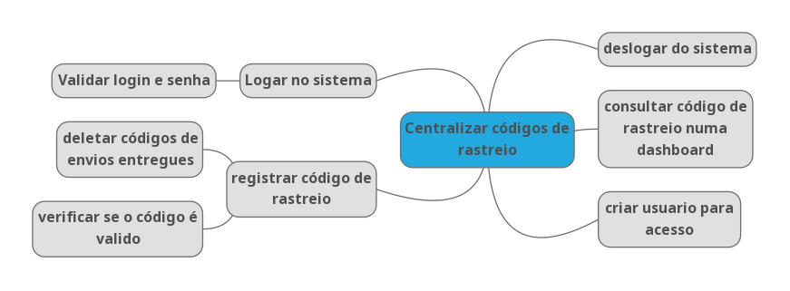

- Especificação funcional (Requisitos Funcionais, Requisitos não funcionais e regras de negócio

REF 01 O sistema deve permitir cadastrar usuário (CRUD).
REF 02 O sistema deve permitir cancelar um cadastro de usuário.
REF 03 O sistema deve permitir cadastrar tracking code (CRUD).
REF 04 O sistema deve permitir cancelar o cadastro de um tracking code.
REF 05 O sistema deve permitir logar o usuário.
REF 06 O sistema deve permitir deslogar usuário.
REF 07 O sistema deve mostrar uma dashboard com os códigos registrados

RNF 01 a indisponibilidade está sujeita ao API

RN 01 o sistema será web responsivo
RN 02 a consulta não pode demorar mais de 5 seg.
RN 03 o login não pode demorar mais de 3 seg.

- Lista de Riscos;
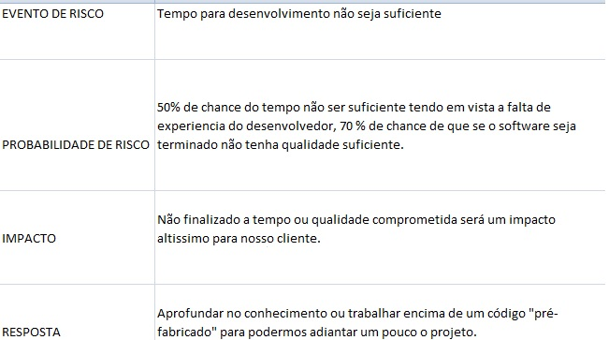

- Glossário
1 – Tracking code = código de rastreio.
2 – Rastreio = “localização”
3 – Dashboard tela com informações importantes
4 – Logar = entrar no sistema
5 – Deslogar = sair do sistema.

- Protótipos de telas

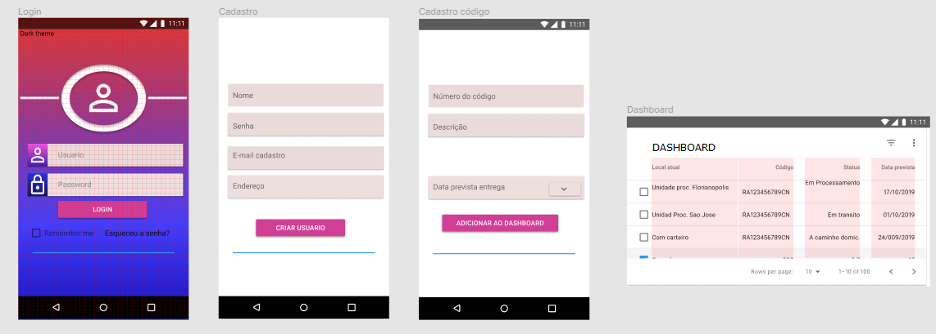

- Diagrama de Caso de Uso

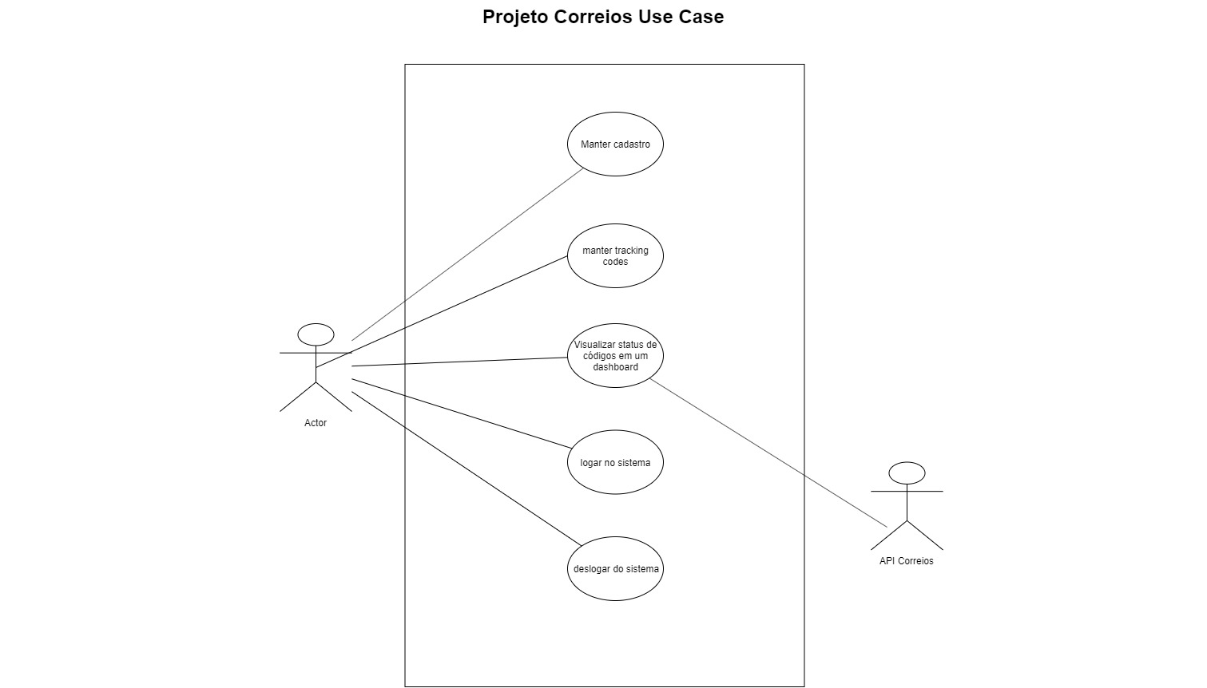

- Detalhamento de caso de uso
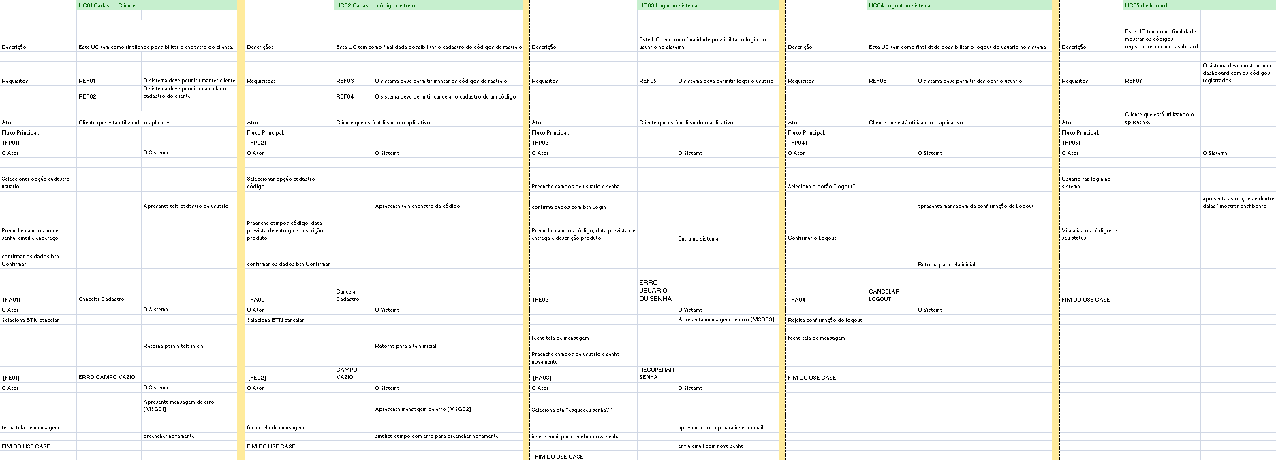

- Matriz de Rastreamento dos Requisitos

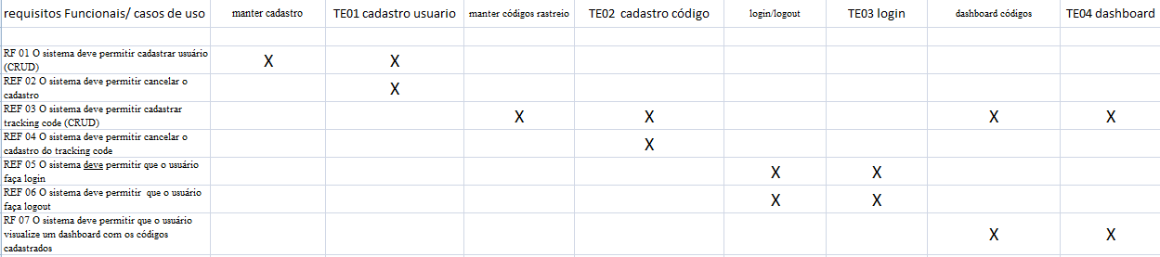

- Diagrama de classe

COLAR DIAGRAMA DE CLASSES AQUI

- Diagrama de estados

COLAR DIAGRAMA DE ESTADOS AQUI

- Diagrama de atividades

COLAR DIAGRAMA DE ATIVIDADES AQUI

- Modelo ER

COLAR MODELO ER AQUI

- Relatório de testes

COLAR RELATO DE BUGS AQUI

